# Jenkins自动化部署CICD技术总结文档

Author: 刘力

Creation Date: 2019-07-03

Last Updated: 2019-07-03

目录

1 项目技术架构图 4

1.1 系统整体架构图 4

图1-1 系统架构图 4

1.2 系统部署架构图 4

图1-2 部署架构图 5

图1-3 部署分支架构图 5

1.3 系统部署流程图 5

图1-4详细部署流程图 6

2 Jenkins集群搭建 6

2.1 master节点的搭建 6

2.1.1 rpm 安装方式 6

2.1.2 Tomcat 安装方式 7

2.1.3 命令启动安装方式 8

2.1.4 将Jenkins设置为自启动 8

2.2 slave节点的搭建 9

2.2.1 Linux 作为slave节点 9

2.2.2 Windows server作为slave节点 11

3 项目实现方案 15

3.1 maven项目的实现方案 15

3.1.1 环境准备 15

3.1.2 清空工作区 15

3.1.3 拉取代码 16

3.1.4 单元测试 16

3.1.5 系统构建 16

3.1.6 系统备份 16

3.1.7 传送war包 16

3.1.8 系统发布 16

3.1.9 系统回退 17

3.2 C#项目的实现方案 17

3.2.1 清空工作区 17

3.2.2 拉取代码 17

3.2.3 单元测试 17

3.2.4 系统构建 17

3.2.5 系统备份 17

3.2.6 系统发布 18

3.2.7 系统回退 18

3.3 nodeJs项目的实现方案 18

3.3.1 清空工作区 18

3.3.2 拉取代码 18

3.3.3 单元测试 19

3.3.4 系统构建 19

3.3.5 系统备份 19

3.3.6 系统发布 19

3.3.7 系统回退 19

3.4 原始servelet web 项目实现方案 20

3.4.1 环境准备 20

3.4.2 清空工作区 20

3.4.3 拉取代码 20

3.4.4 系统构建 20

3.4.5 系统备份 20

3.4.6 传送war包 21

3.4.7 系统发布 21

3.4.8 系统回退 21

3.5 增量文件上传的实现方案 21

3.5.1 环境准备 22

3.5.2 清空工作区 22

3.5.3 拉取代码 22

3.5.4 系统构建 22

3.5.5 系统备份 22

3.5.6 系统发布 22

3.5.7 系统回退 23

3.6 php 项目的实现方案 23

**1 项目技术架构图**

* 1. **系统整体架构图**

系统整体自动化持续部署架构图如图1-1所示:

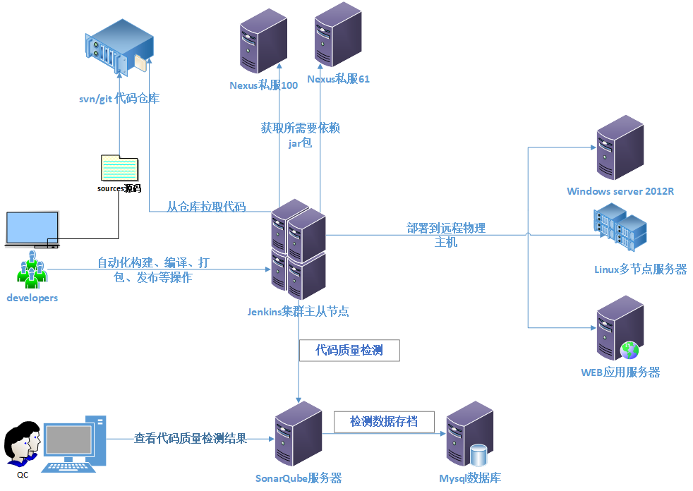

**图1-1 系统架构图**

* 1. **系统部署架构图**

部署整体架构图如图1-2所示：

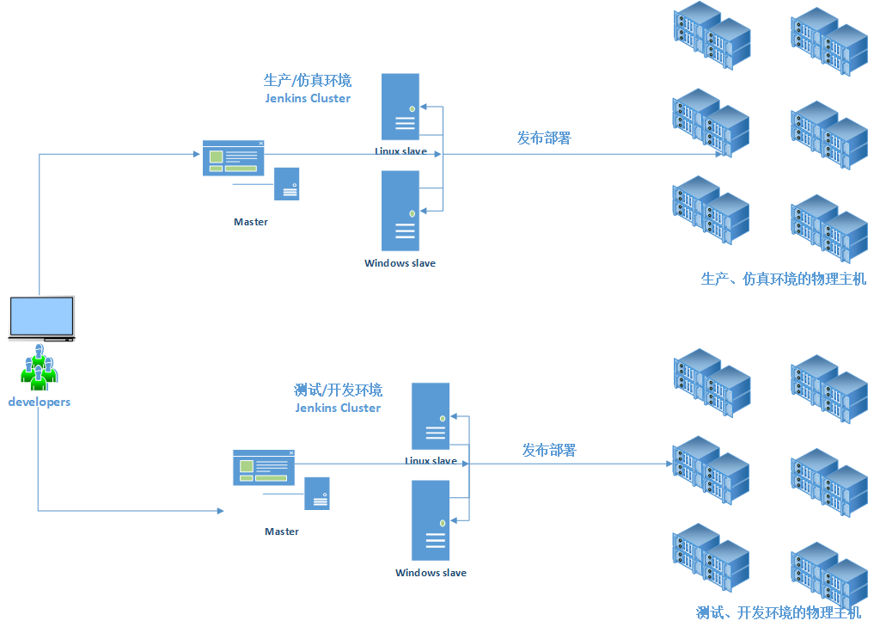

**图1-2 部署架构图**

对自动化部署的系统搭建了有测试、开发、生产环境，因此会部署到不同的物理主机上，实现备份部署环境分离，如图1-3所示：

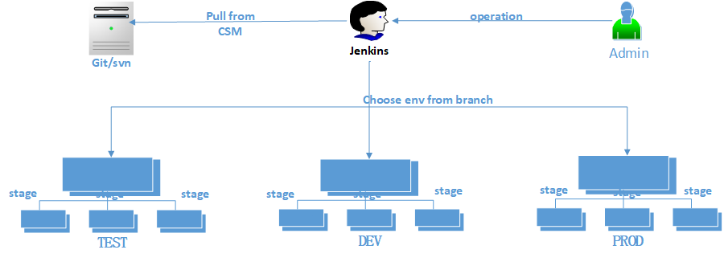

**图1-3 部署分支架构图**

* 1. **系统部署流程图**

系统流水线部署流程图如1-4 所示：

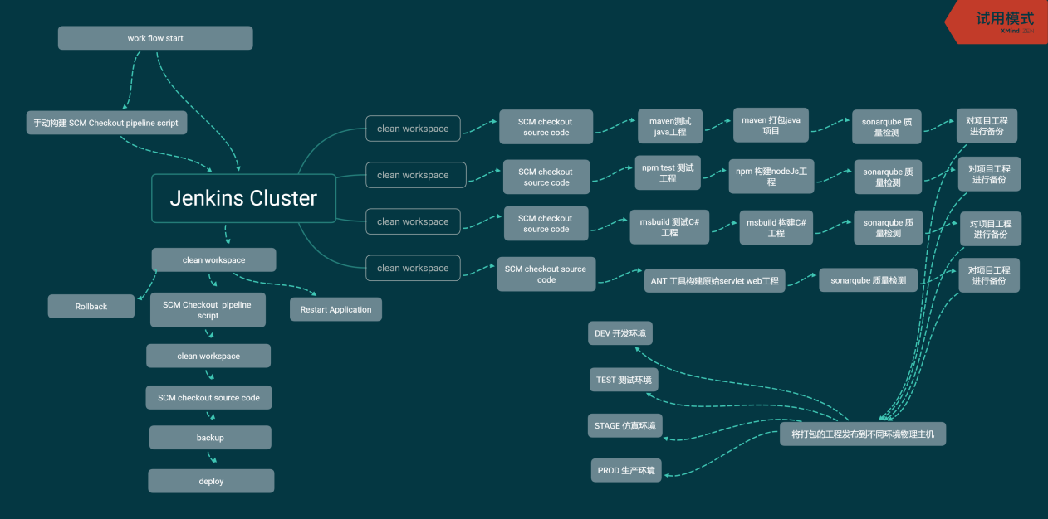

**图1-4详细部署流程图**

**2 Jenkins集群搭建**

**2.1 master节点的搭建**

Jenkins是由java开发的项目，因此部署起来需要有JDK 的环境；Jenkins官网提供了rpm包的安装方式，也阔以下载jenkins.war 当成一个java工程进行部署；安装一个Tomcat 把war包放入进去启动，也阔以直接java -jar 方式启动。

**2.1.1 rpm 安装方式**

1 安装JDK 用yum源与wget 都阔以，然后加入到用户的环境变量中去。

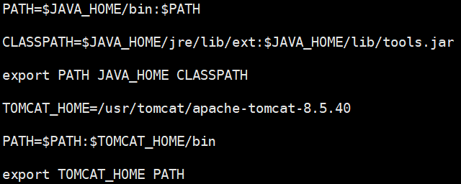

2 获取jenkins的rpm包，阔以通过wget 或者去官网下载。



自动安装完成之后：

/usr/lib/jenkins/jenkins.war    WAR包

/etc/sysconfig/jenkins       配置文件

/var/lib/jenkins/       默认的JENKINS_HOME目录

/var/log/jenkins/jenkins.log    Jenkins日志文件

3 配置jenkins端口



4 启动jenkins



5 然后通过浏览器登录建立用户安装插件，初始化需要密码



6 设置为后台自启动应用程序

systemctl enable jenkins

7 可以更改jenkins的home目录，在启动之前通过导入环境变量：

export JENKINS_HOME=/data/jenkins

**2.1.2 Tomcat 安装方式**

1 安装jdk ，下载Tomcat

2 下载jenkins的war包，在官网上<https://jenkins.io/download/>

3 把下载的Tomcat 解压放到某个目录，并导入到环境变量中，开机自启动会用到



4 然后把下载下来的jenkins.war 放入webapps中

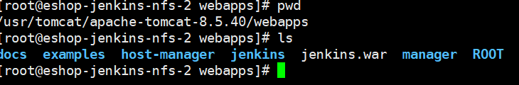

5 修改server.xml 内容为

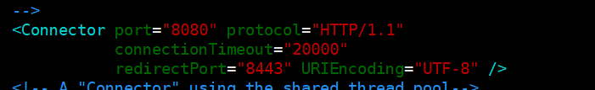

6 启动Tomcat 就阔以查看密钥创建用户登录ip+port/jenkins 就阔以正常进入安装



**2.1.3 命令启动安装方式**

同理安装好jdk，导入环境变量中

下载jenkins.war 自定义JENKINS_HOME

export JENKINS_HOME=/data/jenkins

命令启动

nohup $JAVA_HOME/bin/java -jar /usr/local/src/jenkins/jenkins.war --httpPort=8081 2>&1 &

**2.1.4 将Jenkins设置为自启动**

1 创建jenkins.sh 脚本

#!/bin/bash

###主要目的用于开机启动服务,不然 启动jenkins.war包没有java -jar的权限

JAVA_HOME=/usr/local/src/jdk1.8.0_192

pid=`ps -ef | grep jenkins.war | grep -v 'grep'| awk '{print $2}'| wc -l`

if [ "$1" = "start" ];then

if [ $pid -gt 0 ];then

echo 'jenkins is running...'

else

### java启动服务 配置java安装根路径,和启动war包存的根路径

nohup $JAVA_HOME/bin/java -jar /usr/local/src/jenkins/jenkins.war --httpPort=8081 2>&1 &

fi

### java启动服务 配置java安装根路径,和启动Tomcat war包存的根路径

### $TOMCAT_HOME/bin/startup.sh

elif [ "$1" = "stop" ];then

exec ps -ef | grep jenkins | grep -v grep | awk '{print $2}'| xargs kill -9

echo 'jenkins is stop..'

else

echo "Please input like this:"./jenkins.sh start" or "./jenkins stop""

Fi

2 **让jenkins.sh有可执行权限**



3 在**/lib/systemd/system下创建jenkins.service**

[Unit]

Description=Jenkins

After=network.target

[Service]

Type=forking

ExecStart=/usr/local/src/jenkins/jenkins.sh start

ExecReload=ExecStop=/usr/local/src/jenkins/jenkins.sh stop

PrivateTmp=true

[Install]

WantedBy=multi-user.target

4 **创建好服务后,执行一下命令刷新配置**



5 **设置开机启动**



**2.2 slave节点的搭建**

**2.2.1 Linux 作为slave节点**

把Linux系统作为jenkins cluster 的从节点时，因为linux系统自带有SSH 所以只要用户指定的工作的目录有相应的权限即并且已经安装jdk

1登录主节点搭建好的jenkins 的web界面

2进入系统管理下的节点管理

3然后点击左上角新建节点

4输入节点名字

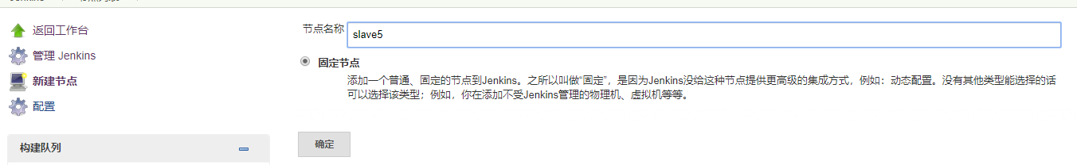

5 必须填写标签一栏，作为指定agent 时供主节点去调用的标识符

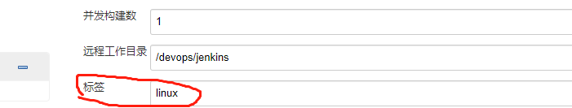

6 添加主机以及凭据

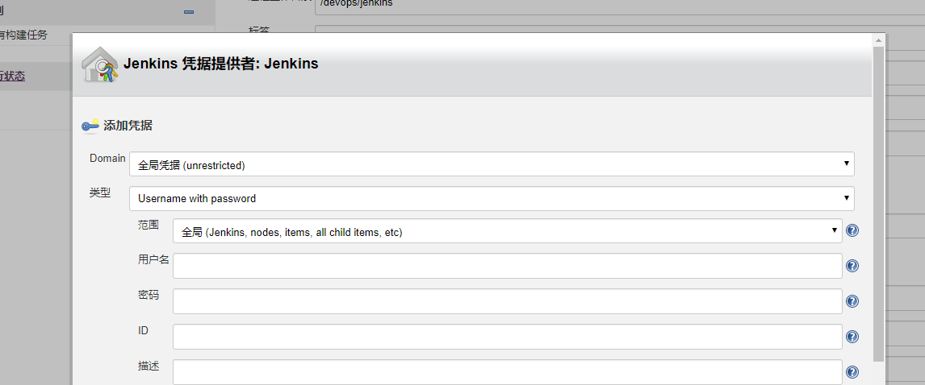

7 特别说明用法，有两个选项

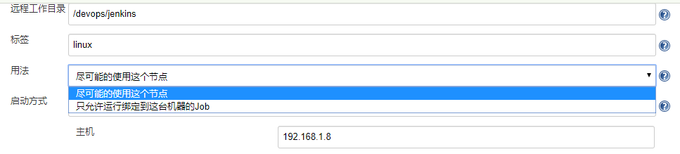

第一个选项：只要这个节点可用就会使用它，这个节点空闲就会优先使用

第二个选项：只有在脚本里知名该节点的名字才能调度该节点进行使用

8 配置主机的端口以及jdk路径

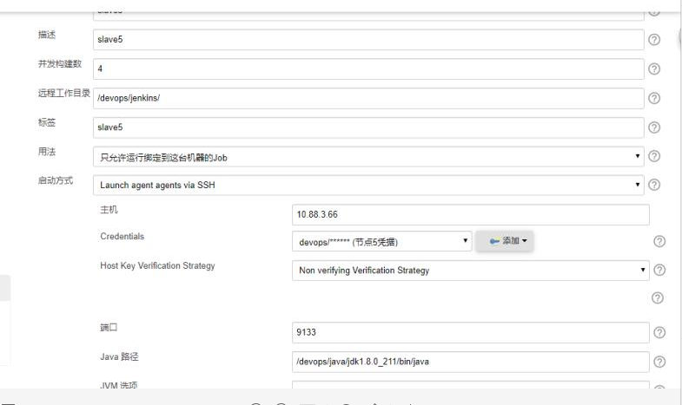

9点击保存，它就能自动连接从节点

**2.2.2 Windows server作为slave节点**

1 登录jenkins 服务器后，点击系统管理--》节点管理

2 点击新建节点，输入节点名，选择固定节点

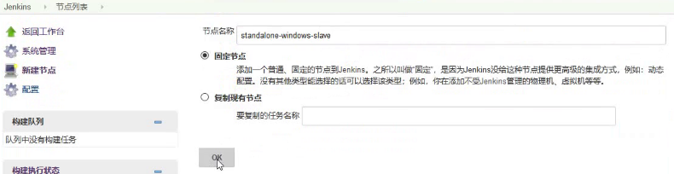

3 进入系统管理--》全局安全配置开启代理可以选择指定也可以选择随机然后保存

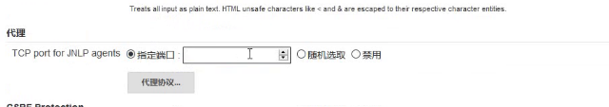

4 进入到节点的详细配置中去，启动方式选择通过java web启动代理然后保存

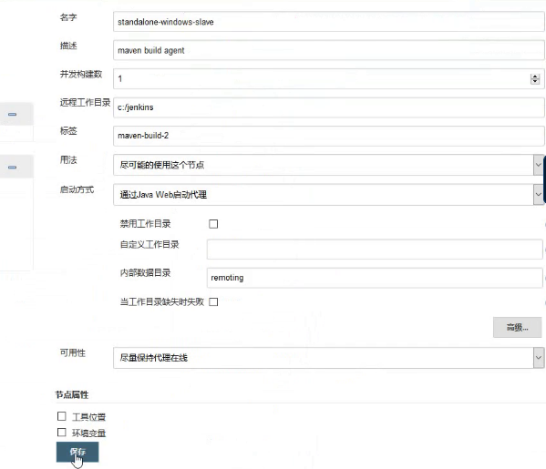

5 然后进入到启动界面，点击LANUCH去下载一个jar包传送到windows上，或者在windows主机上之执行下面的命令

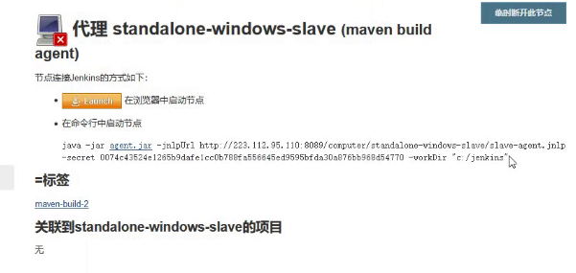

6 现在通过LAUNCH按钮去下载jar

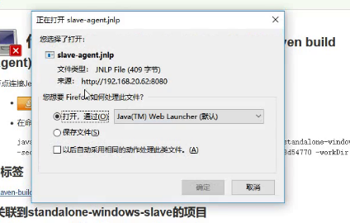

7 传送到windows 服务器上执行该jnlp，确保网络能通，防火墙关闭必须保障你jenkins 主节点上刚开始制定的端口号的防火墙是处于打开状态，否则无法连接到master节点

8 选择打开方式以java web launcher 的方式启动传送过的jnlp 文件

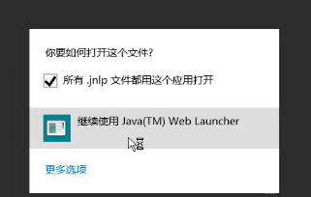

9 然后就能连接上，就能成为从节点；如果一直处于连接状态检查防火墙。检查jnlp协议指定的端口号是否能经过防火墙

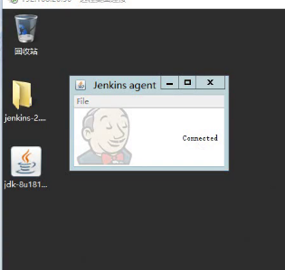

10 可能出现时间落后的情况。时间并没有同步

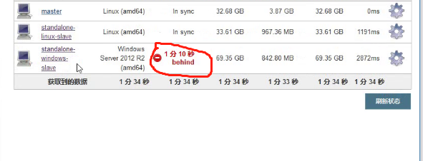

11 设置你windows server 上时钟的ip为你主节点的ip例如

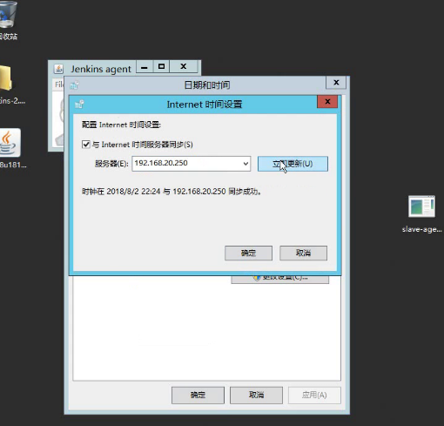

12 然后刷新web页面，就会发现时间同步一致

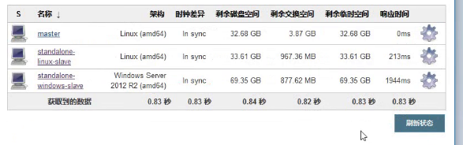

# 3 项目实现方案

**3.1 maven项目的实现方案**

* 普通用户登录jenkins，点击所需要构建的项目进行构建
* 如果选择Deploy，并选择需要发布的节点（默认选择已配置的所有节点）则会执行出系统回退外的所有步骤
* 如果选择RollBack，则需要选择回退的部署包，并执环境准备以及系统回退步骤。
* 如果选择restartApplication ，则操作远程服务器，执行环境准备停止并重启应用
* 系统分为构建Build，Deploy，RollBack ，把构建和部署分离，分两步走
* 当选择Build 时，会拉下代码，构建打包，结束，然后再选择Deploy时会看到下面有个参数pre_war_time表示上次构建的打包的时间，执行deploy时直接发包并部署重新启动应用

### 3.1.1 环境准备

此步骤将检查目标服务器系统运行所需要的环境：

（1）检查是否需要创建运行用户，需要且无则创建

（2）检查是否需要JDK or OEPNJDK，需要且无则安装

（3）检查是否需要tomcat or jboss or weblogic，需要且无则安装

（4）检查是否需要apmgent，需要且无则安装

（5）检查项目目录，无则创建并传输必须文件

### 3.1.2 清空工作区

此步骤将清空上一次构建遗留在工作区的文件，避免缓存，避免磁盘占用浪费。

### 3.1.3 拉取代码

此步骤将从git仓库或者svn拉取代码。

### 3.1.4 单元测试

此步骤将执行maven单元测试，如果项目目录下存在测试用例。

### 3.1.5 系统构建

此步骤将执行maven构建。mvn deploy 根据需求加参数

### 3.1.6 系统备份

（1）此步骤将从目标服务器备份上一次发布的部署包：

（2）创建jenkins服务器备份目录

（3）检查备份目录下是否有备份文件

（4）如果没有创建本地备份临时目录

（5）拉取目标服务器上的部署代码到临时目录

（6）压缩发送到jenkins备份目录

（7）删除临时目录

### 3.1.7 传送war包

（1）建立临时目录

（2）jenkins将war传送到临时目录

### 3.1.8 系统发布

此步骤将把构建好的部署包，发布到目标服务器项目目录上。**此步骤在开始前，需要用户介入，确认并输入yes后继续。**

（1）停止目标服务器tomcat

（2）清空目标服务器项目启动

（3）从临时目录将war包移动到给目标目录

（4）解压war

（5）删除war包

（6）启动目标服务器tomcat

### 3.1.9 系统回退

此步骤将把用于选择的部署包，发到目标服务器项目目录上，**此步骤在开始前，需要用户介入，确认并输入yes后继续。**

（1）停止远程tomcat

（2）清空目标服务器项目启动目录

（3）jenkins发送war包给目标服务器目录

（4）解压war包

（5）删除war包

（6）启动tomcat

**3.2 C#项目的实现方案**

* 普通用户登录jenkins，点击所需要构建的项目进行构建
* 如果选择Deploy，并选择需要发布的节点（默认选择已配置的所有节点）则会执行出系统回退外的所有步骤
* 如果选择RollBack，则需要选择回退的部署包，并执环境准备以及系统回退步骤。
* 如果选择restartApplication ，则操作远程服务器，执行环境准备停止并重启应用

### 3.2.1 清空工作区

此步骤将清空上一次构建遗留在工作区的文件，避免缓存，避免磁盘占用浪费。

### 3.2.2 拉取代码

此步骤将从git仓库或者svn拉取代码。

### 3.2.3 单元测试

此步骤将执行msbuild单元测试，如果项目目录下存在测试用例。

### 3.2.4 系统构建

此步骤将执行msbuild构建。例如Msbuild.exe project.proj /t:rebuild

### 3.2.5 系统备份

此步骤将从目标服务器备份上一次发布的部署包：

（1）创建jenkins服务器备份目录

（2）检查备份目录下是否有备份文件

（3）如果没有创建本地备份临时目录

（4）拉取目标服务器上的部署代码到临时目录

（5）压缩发送到jenkins备份目录

（6）删除临时目录

### 3.2.6 系统发布

此步骤将把构建好的部署包，发布到目标服务器项目目录上。**此步骤在开始前，需要用户介入，确认并输入yes后继续。**

（1）jenkins将编译好的dll文件发送给目标服务器

（2）将目录下相同的dll文件覆盖

（3）传送配置文件，覆盖配置文件

### 3.2.7 系统回退

此步骤将把用于选择的部署包，发到目标服务器项目目录上，**此步骤在开始前，需要用户介入，确认并输入yes后继续。**

（1）清空目标服务器项目启动目录

（2）jenkins发送压缩包包给目标服务器目录

（3）解压缩

**3.3 nodeJs项目的实现方案**

* 普通用户登录jenkins，点击所需要构建的项目进行构建：完成仿真环境的搭建
* 如果选择Deploy，并选择需要发布的节点（默认选择已配置的所有节点）则会执行出系统回退外的所有步骤
* 如果选择RollBack，则需要选择回退的部署包，并执环境准备以及系统回退步骤。
* 如果选择restartApplication ，则操作远程服务器，执行环境准备停止并重启应用

### 3.3.1 清空工作区

此步骤将清空上一次构建遗留在工作区的文件，避免缓存，避免磁盘占用浪费。

### 3.3.2 拉取代码

此步骤将从git仓库或者svn拉取代码。

### 3.3.3 单元测试

此步骤将执行npm单元测试，如果项目目录下存在测试用例。

### 3.3.4 系统构建

（1）此步骤将执行npm构建。 npm build

（2）压缩dist目录为zip

### 3.3.5 系统备份

此步骤将从目标服务器备份上一次发布的部署包：

（1）创建jenkins服务器备份目录

（2）检查备份目录下是否有备份文件

（3）如果没有创建本地备份临时目录

（4）拉取目标服务器上的部署代码到临时目录

（5）压缩发送到jenkins备份目录

（6）删除临时目录

### 3.3.6 系统发布

此步骤将把构建好的压缩包，发布到目标服务器项目目录上。**此步骤在开始前，需要用户介入，确认并输入yes后继续。**

（1）清空目标服务器项目目录

（2）jenkins发送zip包给目标服务器

（3）解压zip包

（4）覆盖目录源文件

### 3.3.7 系统回退

此步骤将把用于选择的压缩包，发到目标服务器项目目录上，**此步骤在开始前，需要用户介入，确认并输入yes后继续。**

（1）清空目标服务器项目目录

（2）jenkins发压缩包给目标服务器目录

（3）解压压缩包

（4）把项目源文件全部覆盖

**3.4 原始servelet web 项目实现方案**

* 普通用户登录jenkins，点击所需要构建的项目进行构建：完成仿真环境的搭建
* 如果选择Deploy，并选择需要发布的节点（默认选择已配置的所有节点）则会执行出系统回退外的所有步骤
* 如果选择RollBack，则需要选择回退的部署包，并执环境准备以及系统回退步骤。
* 如果选择restartApplication ，则操作远程服务器，执行环境准备停止并重启应用

### 3.4.1 环境准备

此步骤将检查目标服务器系统运行所需要的环境：

（1）检查是否需要创建运行用户，需要且无则创建

（2）检查是否需要JDK or OEPNJDK，需要且无则安装

（3）检查是否需要tomcat or jboss or weblogic，需要且无则安装

（4）检查是否需要apmgent，需要且无则安装

（5）检查项目目录，无则创建并传输必须文件

### 3.4.2 清空工作区

此步骤将清空上一次构建遗留在工作区的文件，避免缓存，避免磁盘占用浪费。

### 3.4.3 拉取代码

此步骤将从git仓库或者svn拉取代码。

### 3.4.4 系统构建

此步骤将执行ant构建。直接执行ant命令

### 3.4.5 系统备份

（1）此步骤将从目标服务器备份上一次发布的部署包：

（2）创建jenkins服务器备份目录

（3）检查备份目录下是否有备份文件

（4）如果没有创建本地备份临时目录

（5）拉取目标服务器上的部署代码到临时目录

（6）压缩发送到jenkins备份目录

（7）删除临时目录

### 3.4.6 传送war包

（1）建立临时目录

（2）jenkins将war传送到临时目录

### 3.4.7 系统发布

此步骤将把构建好的部署包，发布到目标服务器项目目录上。**此步骤在开始前，需要用户介入，确认并输入yes后继续。**

（1）停止目标服务器

（2）清空目标服务器项目启动

（3）从临时目录将war包移动到给目标目录

（4）解压war

（5）删除war包

（6）启动目标服务器

### 3.4.8 系统回退

此步骤将把用于选择的部署包，发到目标服务器项目目录上，**此步骤在开始前，需要用户介入，确认并输入yes后继续。**

（1）停止远程

（2）清空目标服务器项目启动目录

（3）jenkins发送war包给目标服务器目录

（4）解压war包

（5）删除war包

（6）启动tomcat

**3.5 增量文件上传的实现方案**

* 普通用户登录jenkins，点击所需要构建的项目进行构建：完成仿真环境的搭建
* 如果选择Deploy，并选择需要发布的节点（默认选择已配置的所有节点）则会执行出系统回退外的所有步骤
* 如果选择RollBack，则需要选择回退的部署包，并执环境准备以及系统回退步骤。
* 如果选择restartApplication ，则操作远程服务器，执行环境准备停止并重启应用

### 3.5.1 环境准备

此步骤将检查目标服务器系统运行所需要的环境：

（1）检查是否需要创建运行用户，需要且无则创建

（2）检查是否需要JDK or OEPNJDK，需要且无则安装

（3）检查是否需要tomcat or jboss or weblogic，需要且无则安装

（4）检查是否需要apmgent，需要且无则安装

（5）检查项目目录，无则创建并传输必须文件

### 3.5.2 清空工作区

此步骤将清空上一次构建遗留在工作区的文件，避免缓存，避免磁盘占用浪费。

### 3.5.3 拉取代码

此步骤将从git仓库或者svn拉取代码。

### 3.5.4 系统构建

（1）执行svn diff oldversion:head -r 查看当前版本与之前部署的版本有那些文件发生更改

（2）形成文件列表，然后找到这些更改的文件列表压缩

### 3.5.5 系统备份

（1）此步骤将从目标服务器备份上一次发布的部署包：

（2）创建jenkins服务器备份目录

（3）检查备份目录下是否有备份文件

（4）如果没有创建本地备份临时目录

（5）拉取目标服务器上的部署代码到临时目录

（6）压缩发送到jenkins备份目录

（7）删除临时目录

### 3.5.6 系统发布

此步骤将把搭好的压缩包，发布到目标服务器项目目录上。**此步骤在开始前，需要用户介入，确认并输入yes后继续。**

（1）清空目标服务器项目目录

（2）jenkins发送压缩包给目标服务器

（3）解压压缩包

（4）覆盖项目目录源文件

### 3.5.7 系统回退

此步骤将把用于选择的压缩包，发到目标服务器项目目录上，**此步骤在开始前，需要用户介入，确认并输入yes后继续。**

（1）清空目标服务器项目目录

（2）jenkins发送压缩包给目标服务器目录

（3）解压压缩包

（4）覆盖这个歌源文件

**3.6 php 项目的实现方案**

此项目部署方式采用增量部署方案进行热部署。